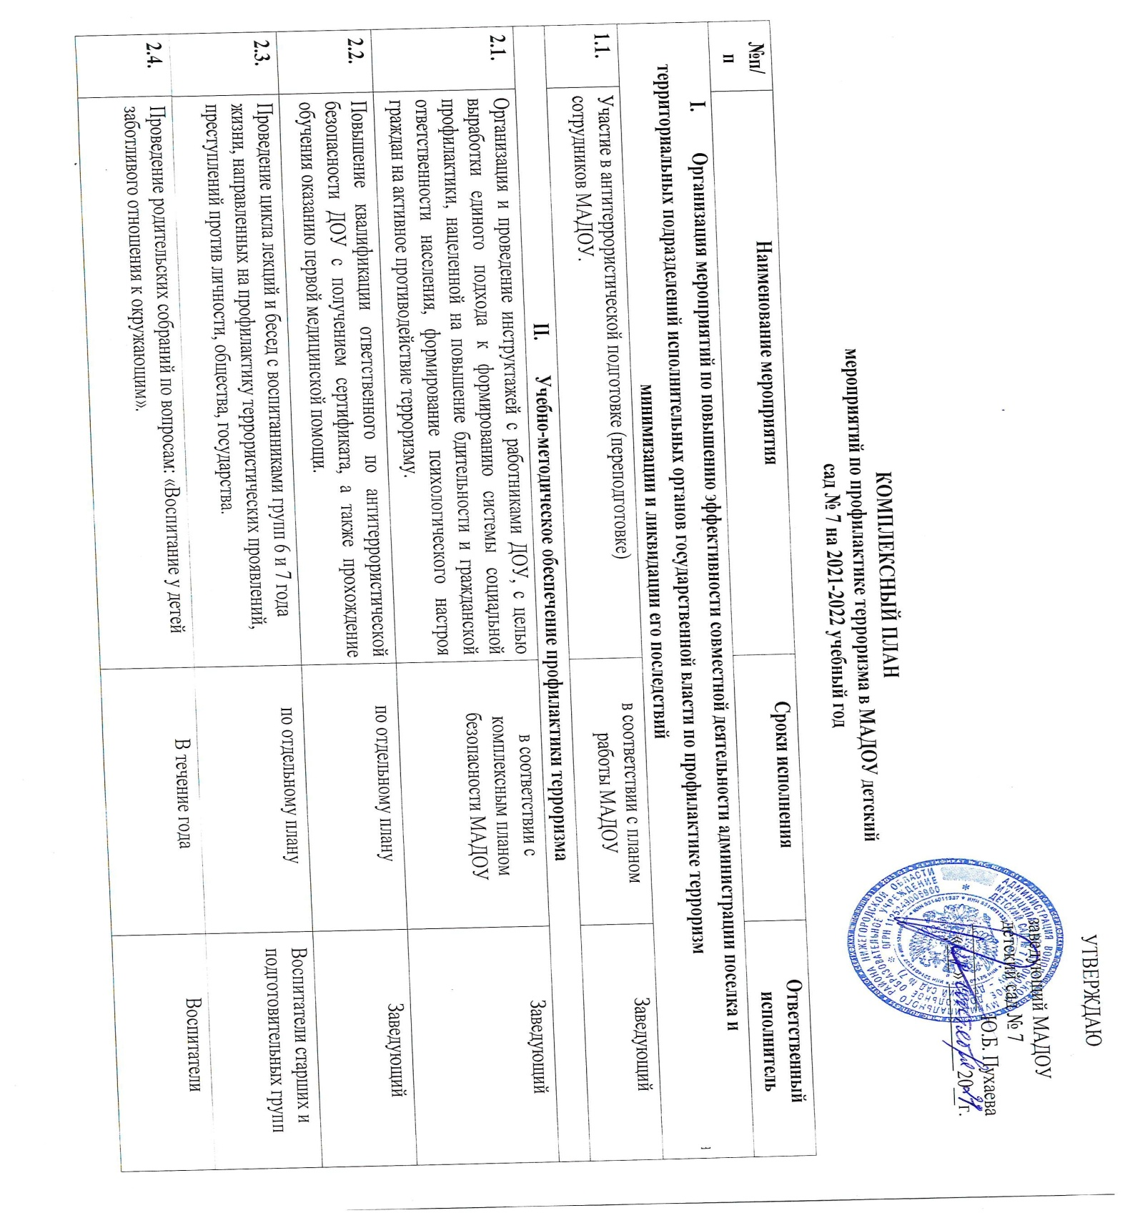 УТВЕРЖДАЮ

заведующий МАДОУ

детский сад № 7

__________ Ю.Б. Пухаева «___» __________20__г.

**КОМПЛЕКСНЫЙ ПЛАН**

**мероприятий по профилактике терроризма в МАДОУ детский сад № 7 на 2021-2022 учебный год**

|  |  |  |  |  |  |  |  |  |  |  |  |  |  |  |
| --- | --- | --- | --- | --- | --- | --- | --- | --- | --- | --- | --- | --- | --- | --- |
| **№п/п** | | | | | | | **Наименование мероприятия** | | | | **Сроки исполнения** | **Ответственный исполнитель** | | |
|  | | | 1. **Организация мероприятий по повышению эффективности совместной деятельности администрации поселка и** | | | | | | | | | |  |  |
|  | | **территориальных подразделений исполнительных органов государственной власти по профилактике терроризм** | | | | | | | | | | | **а,** |
|  | | | | | | | | | | **минимизации и ликвидации его последствий** | | |
| **1.1.** | | | | | | Участие в антитеррористической подготовке (переподготовке) сотрудников МАДОУ. | | | | | в соответствии с планом работы МАДОУ | Заведующий | | |
|  | | | | | | | | 1. **Учебно-методическое обеспечение профилактики терроризма** | | | | | | |
| **2.1.** | | | | | | Организация и проведение инструктажей с работниками ДОУ, с целью выработки единого подхода к формированию системы социальной профилактики, нацеленной на повышение бдительности и гражданской ответственности населения, формирование психологического настроя граждан на активное противодействие терроризму. | | | | | в соответствии с комплексным планом безопасности МАДОУ | Заведующий | | |
| **2.2.** | | | | | | Повышение квалификации ответственного по антитеррористической безопасности ДОУ с получением сертификата, а также прохождение обучения оказанию первой медицинской помощи. | | | | | по отдельному плану | Заведующий | | |
| **2.3.** | | | | | | Проведение цикла лекций и бесед с воспитанниками групп 6 и 7 года жизни, направленных на профилактику террористических проявлений, преступлений против личности, общества, государства. | | | | | по отдельному плану | Воспитатели старших и подготовительных групп | | |
| **2.4.** | | | | | Проведение родительских собраний по вопросам: «Воспитание у детей заботливого отношения к окружающим». | | | | | | В течение года | Воспитатели | | |
| **2.5.** | | | | | Проведение цикла занятий с сотрудниками ДОУ по вопросам:  -терроризм и его проявление  -психологический портрет террориста  -о противодействии террористической деятельности в ДОУ  -о противодействии экстремистской деятельности в ДОУ  -о раннем предупреждении и порядке действий по предотвращению конфликтных ситуаций в сфере межнациональных и межконфессиональных отношений участников образовательного процесса. | | | | | | 1 раз в месяц | Заведующий | | |
| **2.6.** | | | | | Организация и проведение рабочих совещаний по проблемам антитеррористической защищенности ДОУ. | | | | | | 1 раз в полугодие | Заведующий, заместитель заведующего по УМВР. | | |
|  | 1. **Совершенствование системы информационного противодействия терроризму. Информационно-пропагандистское** | | | | | | | | | | | | | |
|  | | | | | | | | | **Сопровождение антитеррористической деятельности** | | | | | |
| **3.1.** | | | | Реализация мероприятий, предусмотренных Комплексным планом безопасности МАДОУ. | | | | | | | По отдельному плану | Заведующий, заместитель заведующего по УМВР, заместитель заведующего по АХЧ. | | |
| **3.2.** | | | | Разработка (корректировка) инструкций о действиях граждан при обнаружении подозрительных предметов, при угрозе или совершении террористического акта. | | | | | | | По мере необходимости | Заведующий, заместитель заведующего по УМВР, заместитель заведующего по АХЧ. | | |
| **3.3.** | | | | Размещение на сайте ДОУ в сети Интернет информацию в сфере профилактики террористических проявлений. | | | | | | | По мере необходимости | Заместитель заведующего по УМВР. | | |
| 1. **Выработка и осуществление мер по профилактике терроризма** | | | | | | | | | | | | | | |
| **4.1.** | | | | Организация индивидуальной и групповой работы с воспитанниками, прибывшими из регионов с нестабильной социально-политической обстановкой, с целью социально-культурной адаптации к новым условиям жизнедеятельности (в т.ч. по вопросам безопасности). | | | | | | | постоянно | Заведующий, заместитель заведующего по УМВР | | |
| **4.2.** | | | | Организация и проведение межгрупповых соревнований "Школа безопасности". | | | | | | | 1 раз в год | Воспитатели групп 6-7 год жизни | | |
| **4.3.** | | | | Организация и проведение "Неделя безопасного поведения обучающихся". | | | | | | | 1 раз в год | Заместитель заведующе-го по УМВР, воспитатели | | |
| **4.4.** | | | | Проведение мероприятий по вовлечению в систему дополнительного образования несовершеннолетних, находящихся в социально опасном положении. | | | | | | | постоянно | Педагог-психолог, воспитатели | | |
| **4.5.** | | | | Организация и проведение тематических бесед с воспитанниками ДОУ, в сфере профилактики террористических проявлений. | | | | | | | 1 раз в полугодие | Заместитель заведующе-го по УМВР, воспитатели | | |
| **4.6.** | | | | Оформление информационных стендов на тему "Противодействие терроризму на объектах с массовым пребыванием людей". | | | | | | | постоянно | Заведующий | | |
| **4.7.** | | | | Проведение художественных выставок, конкурсов, направленных на воспитание патриотизма, формирование жизненных ценностей воспитанников ДОУ. | | | | | | | III квартал | Заместитель заведующего по УМВР, воспитатели | | |
| **4.8** | | | | Организация и проведение объектовой тренировки с воспитанниками и сотрудниками ДОУ по теме:  «Действия воспитанников и сотрудников при поступлении телефонного звонка о заложенном взрывном устройстве, действия воспитанников и сотрудников при обнаружении подозрительного предмета» | | | | | | | 2 раза в год | Заведующий, заместитель заведующего по УМВР, заместитель заведующего по АХЧ, воспитатели. | | |
| 1. **Усиление антитеррористической защищенности объектов жизнеобеспечения, социальной сферы, находящихся в муниципальной собственности** | | | | | | | | | | | | | | |
| **5.1.** | | | | Разработка (корректировка) Паспорта безопасности | | | | | | | IV квартал | Заведующий, заместитель заведующего по АХЧ. | | |
| **5.2.** | | | | Участие в проведении комплексных обследований ДОУ на предмет проверки состояния инженерно-технической укрепленности и антитеррористической защищенности, режимно-охранных мер, режима хранения аварийно химически опасных веществ, оценки состояния и степени оснащенности средствами защиты. | | | | | | | По планам территориальных подразделений федеральных органов исполнительной  власти | Заведующий, заместитель заведующего по УМВР, заместитель заведующего по АХЧ. | | |
| **5.3.** | | | | Проведение обследований уровня антитеррористической защищенности ДОУ. | | | | | | | 1 раз в квартал согласно Плану комплексной безопасности МАДОУ | Заведующий, заместитель заведующего по УМВР, заместитель заведующего по АХЧ. | | |
| **5.4.** | | | | Обеспечение разработки паспортов антитеррористической защищенности объектов, входящих в Реестр объектов возможных террористических посягательств, находящихся на территории поселения. | | | | | | | 2 полугодие | Заведующий, заместитель заведующего по УМВР, заместитель заведующего по АХЧ. | | |
| **5.5.** | | | | Повышение уровня антитеррористической защищенности учреждений и объектов муниципальной собственности в инженерно-техническом отношении:  -организация физической охраны;  -оборудование наружного освещения;  -совершенствование системы инженерной защиты для исключения несанкционированной парковки транспортных средств, в близи учебных и дошкольных заведений. | | | | | | | По мере поступления финансовых средств | Заведующий, заместитель заведующего по АХЧ. | | |
| **5.6.** | | | | Участие в проведении учений и тренировок по отработке взаимодействия сил и средств при выполнении задач по пресечению проявлений террористической направленности на территории ДОУ. | | | | | | | 1 раз в полугодие | Заведующий, заместитель заведующего по УМВР, заместитель заведующего по АХЧ | | |